Tasca 4: Creem els pòsters de les constel·lacions
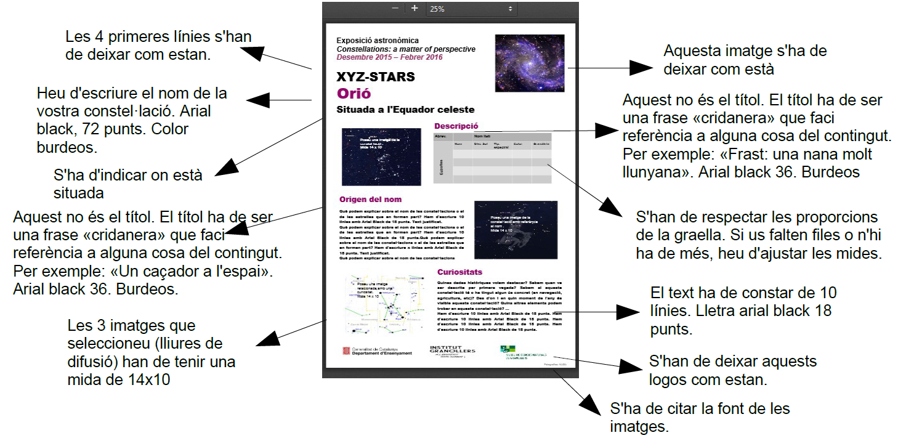
Recorda de cada pòster ha de tenir tres apartats:
a) Descripció de la constel·lació: ubicació de la constel·lació, noms i dades de les estrelles que formen part de la constel·lació.
b) Origen del nom: què podem explicar sobre el nom de les constel·lacions o el de les estrelles que en formen part?
c) Curiositats: quines dades històriques volem destacar? Sabem quan va ser descrita per primera vegada? Sabem si aquesta constel·lació té o ha tingut algun ús concret (en navegació, agricultura, etc)? Des d'on i en quin moment de l'any és visible aquesta constel·lació? Quins altres elements podem trobar en aquesta constel·lació?
És molt important que els textos que incorporeu al pòster siguin originals (escrits per vosaltres) i que no hi ha hagi informació copiada i enganxada de cap font. Per tal d'elaborar l'escrit de l'apartat a del pòster cal que tingueu davant les respostes de les activitats 1 i 2 de la tasca 2 . Per tal d'elaborar el vostre propi escrit pels apartats b i c del pòster, cal que llegiu unes quantes vegades les informacions que heu obtingut a la tasca 1 i feu 2 textos (atenció a la redacció i l'ortografia: feu servir tots els recursos que teniu a l'abast (diccionaris, correctors, persones...) per tal que el redactat estigui perfectament escrit ). Haureu d'escriure 2 textos de 10 línies (atractius, coherents i cohesionats) amb lletra Arial black de 18 punts.

